First Hadoop on docker

# 1.Kiwenlau

将hadoop打包到Docker镜像中，可以快速地单个机器上搭建Hadoop机器，便于测试和学习。如下图所示，hadoop的master和slave分别运行在不同的docker容器中，其中hadoop-master容器运行NN和RM，hadoop-slave容器中运行DN和NM。NN和DN是Hadoop分布式文件系统HDFS的组件，负责数据的输入和输出，而RM和NM是Hadoop机器资源管理系统YARN的组件，负责CPU和内存资源的调度。

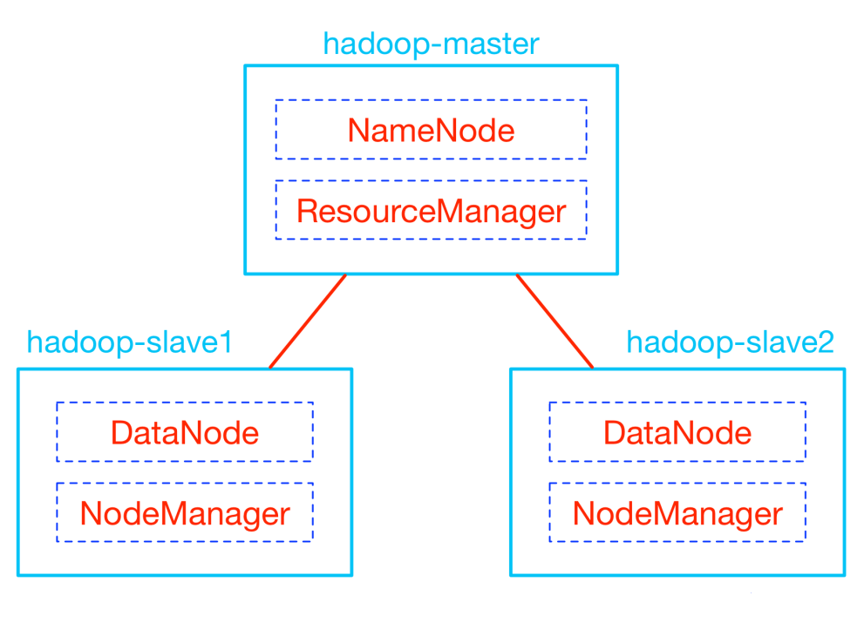

1）hadoop集群创建单独的网络

*docker network create --driver=bridge hadoop*

2）下载docker镜像

*docker pull kiwenlau/hadoop:1.0*

3）从github上下载使用脚本

*git clone https://github.com/kiwenlau/hadoop-cluster-docker*

4）运行docker容器

*cd hadoop-cluster-docker*

*./start-container.sh*

5）运行结果

*# ./start-container.sh*

*start hadoop-master container...*

*start hadoop-slave1 container...*

*start hadoop-slave2 container...*

6）启动hadoop，进入hadoop-master 容器

*docker attach 090b3552e3d0*

*root@hadoop-master:~# ls*

*hdfs run-wordcount.sh start-hadoop.sh*

*./start-hadoop.sh*

*启动结果如下：*

*root@hadoop-master:~# jps*

*549 ResourceManager*

*816 Jps*

*380 SecondaryNameNode*

*179 NameNode*

7）运行wordcount

*root@hadoop-master:~# ./run-wordcount.sh*

输出如下：

input file1.txt:

Hello Hadoop

input file2.txt:

Hello Docker

wordcount output:

Docker 1

Hadoop 1

Hello 2

8）打开hadoop web ui如下：

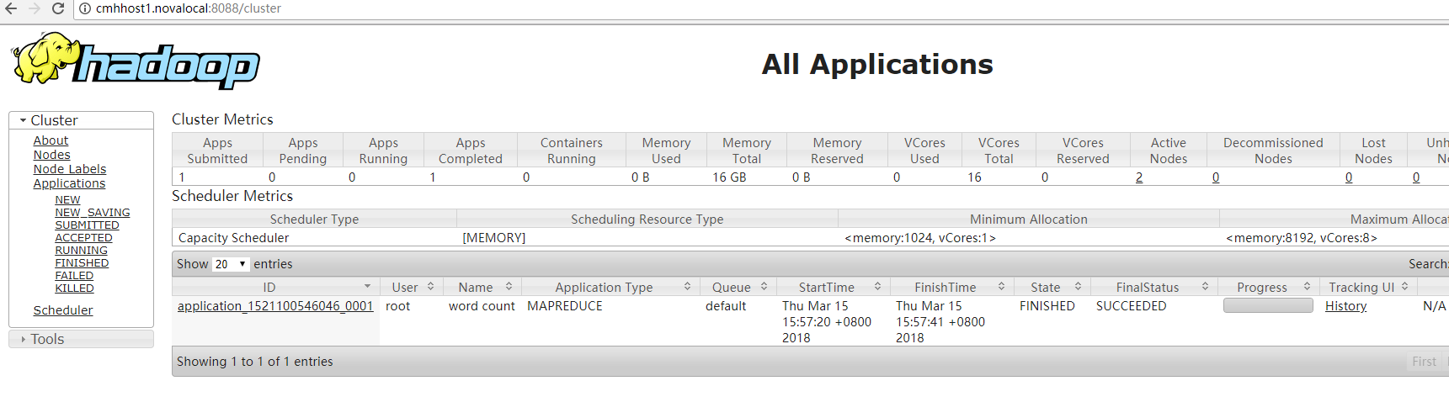

参考链接：

https://www.jianshu.com/p/b75f8bc9346d

https:// kiwenlau.com/2016/06/12/160612-hadoop-cluster-docker-update/

https://github.com/kiwenlau/hadoop-cluster-docker

# 2. sequenceiq

在docker宿主机上，启动一个docker container，其中运行了hadoop，包括RM,NM,NN和DN，相当于一个完整的hadoop集群。

1）下载镜像

*docker pull sequenceiq/hadoop-docker:2.7.1*

2）启动container

*# docker run -it sequenceiq/hadoop-docker:2.7.1 /etc/bootstrap.sh -bash*

输出结果如下：

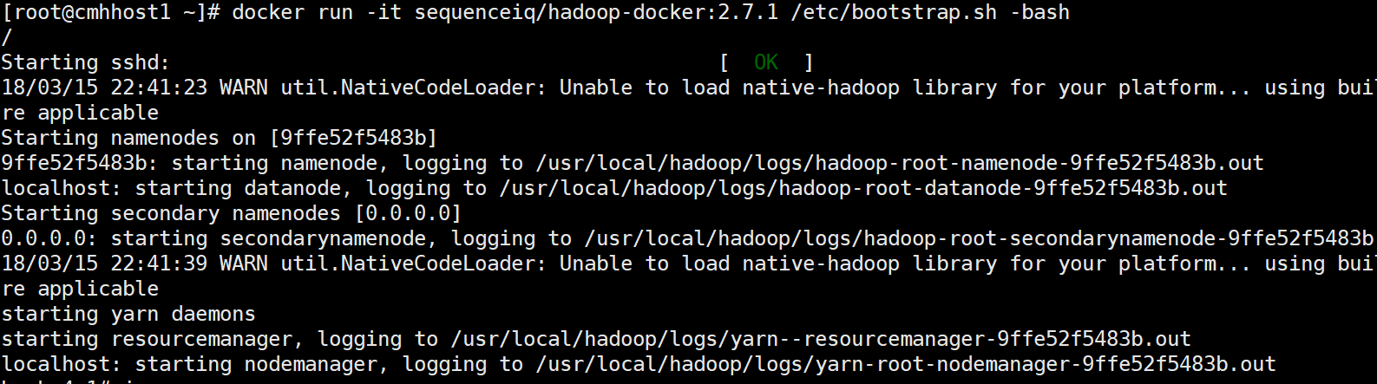

至此启动完成，进入docker container，查看进程

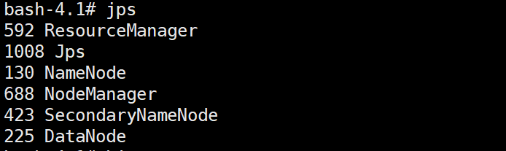

3）运行测试程序

*bin/hadoop jar share/hadoop/mapreduce/hadoop-mapreduce-examples-2.7.1.jar grep input output 'dfs[a-z.]+'*

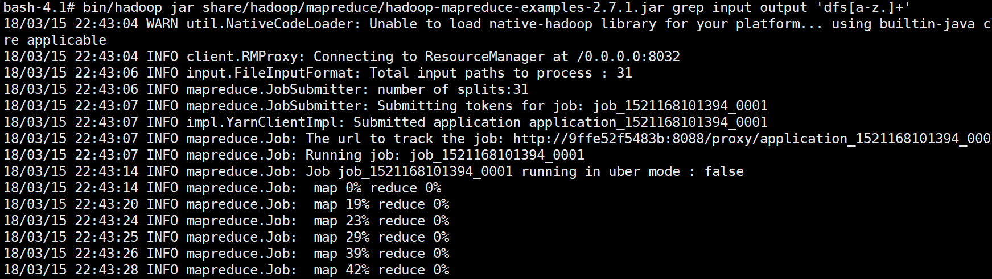

参考链接：

https://hub.docker.com/r/sequenceiq/hadoop-docker/

<https://github.com/sequenceiq/hadoop-docker>

其他：与Kiwenlau实现的基本一致

https://github.com/alvinhenrick/hadoop-mutinode

http://alvinhenrick.com/2014/07/16/hadoop-yarn-multinode-cluster-with-docker/